Besluit van gedeputeerde staten van 9 december 2025, kenmerk PZH-2025-883443075 (DOS-2024-0002967), tot vaststelling van het subsidieplafond, de aanvraagperioden en de tarieven voor het begrotingsjaar 2026 voor de Subsidieregeling kwaliteitsimpuls natuur en landschap Zuid-Holland 2013 (Openstellingsbesluit SKNL Zuid-Holland Natuurrealisatie 2026)
Gedeputeerde staten van de Provincie Zuid-Holland,

Gelet op artikel 1.3, vierde lid, van de Algemene subsidieverordening Zuid-Holland en gelet op artikel 2 van de Subsidieregeling kwaliteitsimpuls natuur en landschap Zuid-Holland 2013;

Besluiten vast te stellen het volgende besluit:

Openstellingsbesluit SKNL Zuid-Holland Natuurrealisatie 2026

Hoofdstuk 1 Algemene bepalingen
Artikel 1 Begripsbepalingen
In dit besluit wordt verstaan onder:
Asv: Algemene subsidieverordening Zuid-Holland;
Natuurpact: door het Rijk en de provincies ondertekend document Natuurpact ontwikkeling en beheer van de natuur in Nederland van 18 september 2013, waarin de ambities met betrekking tot ontwikkeling en beheer van natuur in Nederland zijn vastgelegd voor de periode tot en met 2027 (Kamerstukken II 2013/14, 33 576, nr. 6);
Programma Natuur: Programma voor structurele aanpak stikstof van 24 april 2020 (Kamerstukken II, 2020, 35 334, nr. 82) en op hoofdlijnen uitgewerkt in kamerbrief 20 juli 2020 met kenmerk DGNVLG/20188557;
SKNL: Subsidieregeling Kwaliteitsimpuls Natuur en Landschap Zuid-Holland 2013.

Hoofdstuk 2 Subsidieregeling kwaliteitsimpuls natuur en landschap 2013
Paragraaf 1 Investeringssubsidie
Artikel 2 Subsidiabele activiteiten
Subsidie als bedoeld in artikel 8 van de SKNL kan worden verstrekt voor de percelen, die gearceerd zijn aangegeven als ‘opengesteld voor inrichting’ op de kaarten in bijlage 1 behorende bij dit besluit.
Voor percelen die niet vallen onder de percelen, bedoeld in het eerste lid, kan subsidie worden verstrekt indien de aanvraag vergezeld gaat van een positieve prétoets als bedoeld in artikel 9b van de SKNL.
Artikel 3 Aanvraagperiode
In afwijking van artikel 2.3, eerste lid van de Asv wordt subsidie als bedoeld in artikel 2 aangevraagd van 2 januari 2026 tot en met 31 oktober 2026.

Paragraaf 2 Subsidie functieverandering
Artikel 4 Subsidiabele activiteiten
Subsidie als bedoeld in artikel 15 van de SKNL kan worden verstrekt voor de percelen die gearceerd zijn aangegeven als ‘opengesteld voor functieverandering’ op de kaarten in bijlage 1 behorende bij dit besluit.
Artikel 5 Aanvraagperiode
In afwijking van artikel 2.3, eerste lid van de Asv wordt subsidie als bedoeld in artikel 4 aangevraagd van 2 januari 2026 tot en met 31 oktober 2026.

Paragraaf 3 Deelplafond
Artikel 6 Deelplafond
Het deelplafond voor de activiteiten, bedoeld in artikel 2 en 4, bedraagt € 9.992.000,-.

Hoofdstuk 3 Tarieven
Artikel 7 Tarieven begrotingsjaar 2026
De maximale subsidie voor activiteiten als bedoeld in artikel 2, eerste lid, wordt op grond van artikel 14 van de SKNL bepaald en bedraagt:

Natuurbeheertype | Maximaal bedrag per hectare
N04.02 Zoete plas | € 68.000
N04.03 Brak water | € 75.000
N05.03 Veenmoeras | € 49.500
N08.02 Open duin | € 22.000
N08.03 Vochtige duinvallei | € 66.000
N10.01 Nat schraalland | € 50.000
N10.02 Vochtig hooiland | € 48.400
N11.01 Droog schraalgrasland | € 25.300
N12.02 Kruiden- en faunarijk grasland | € 16.500
N12.03 Glanshaverhooiland | € 16.500
N12.04 Zilt grasland | € 27.500
N12.05 Kruiden- of faunarijke akker | € 16.500
N12.06 Ruigteveld | € 16.500
N13.01 Vochtig weidevogelgrasland | € 27.500
N13.02 Wintergastenweide | € 16.500
N14.02 Hoog- en laagveenbos | € 33.000
N14.03 Haagbeuken- en essenbos | € 31.900
N15.01 Duinbos | € 31.900
N15.02 Dennen-, eiken- en beukenbos | € 30.800
N16.02 Vochtig bos met productie | € 28.600
Overige typen | € 16.500

Indien het maximale bedrag per hectare genoemd in het eerste lid wordt overschreden, gaat de aanvraag vergezeld van een positieve prétoets als bedoeld in artikel 9b van de SKNL.
Artikel 8 Hoogte investeringssubsidie
In afwijking van artikel 14, tweede lid, bedraagt de investeringssubsidie voor de categorie gemeenten en waterschappen maximaal 85% van de subsidiabele kosten.

Hoofdstuk 4 Slotbepalingen
Artikel 9 Inwerkingtreding
Dit besluit treedt in werking met ingang van de dag na de dagtekening van het provinciaal blad waarin zij wordt geplaatst.
Artikel 10 Citeertitel
Dit besluit wordt aangehaald als: Openstellingsbesluit SKNL Natuurrealisatie Zuid-Holland 2026.

Den Haag, 9 december 2026,

Gedeputeerde staten van Zuid-Holland,

secretaris,
drs. M.J.A. van Bijnen MBA

voorzitter,
mr. A.W. Kolff

Bijlage 1 behorende bij artikel 2 en artikel 4 van het Openstellingsbesluit SKNL Zuid-Holland 2026

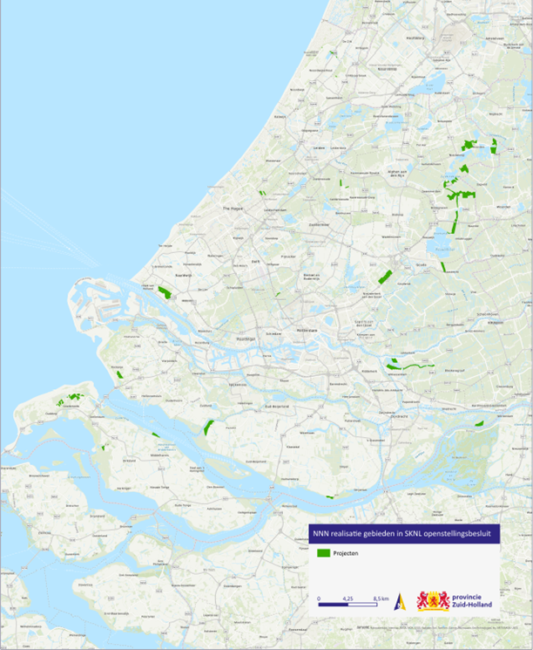

De volgende kaarten geven overige projecten weer die voor functieverandering en inrichting zijn opengesteld (in geel/oranje aangegeven).

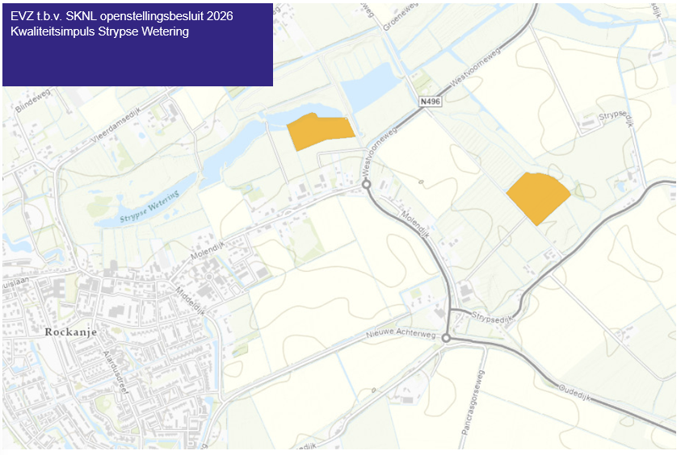

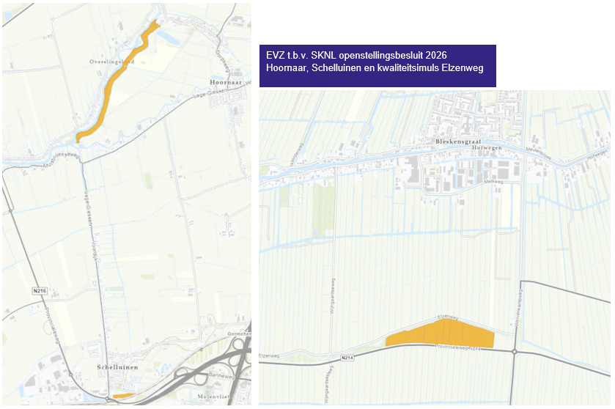

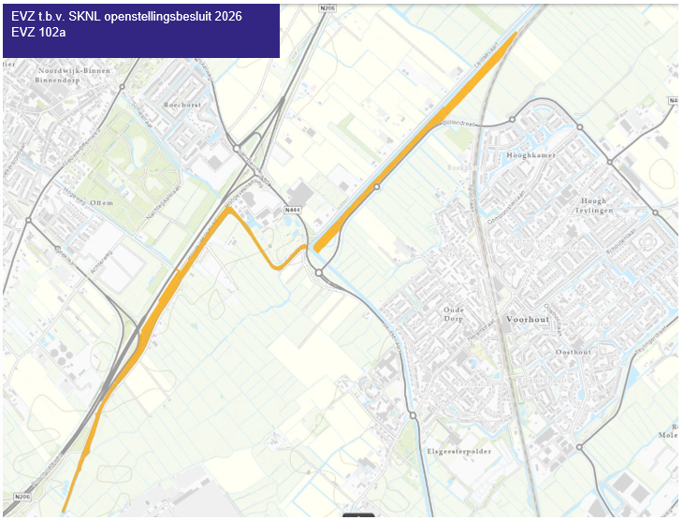

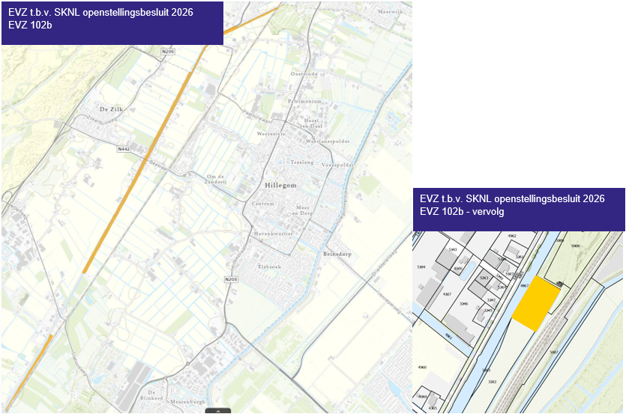

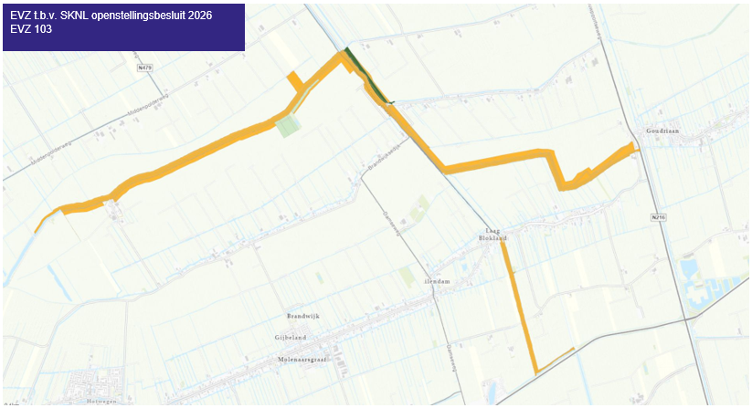

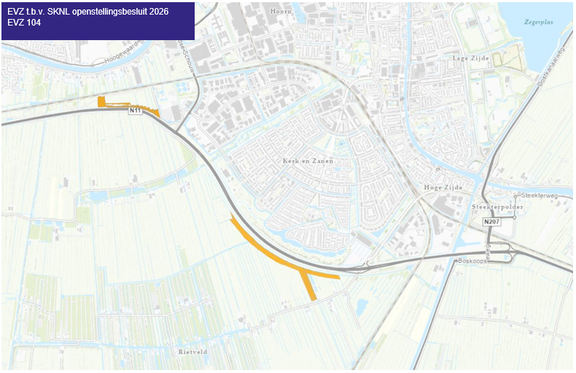

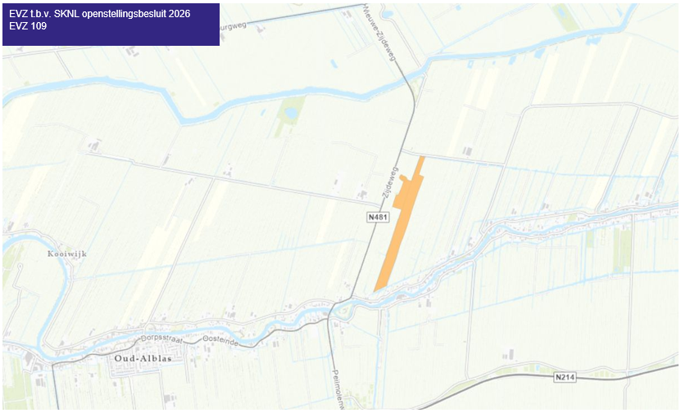

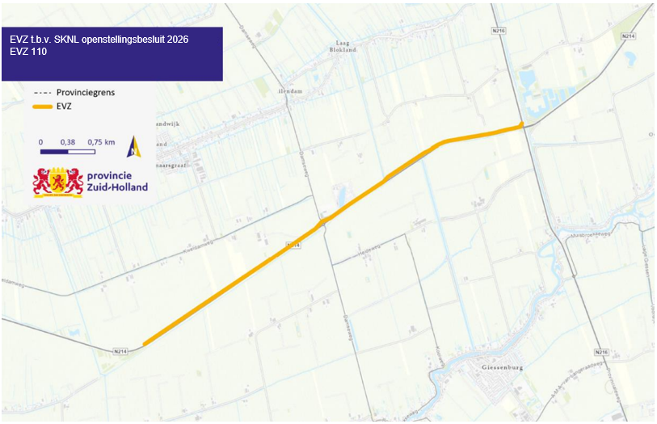

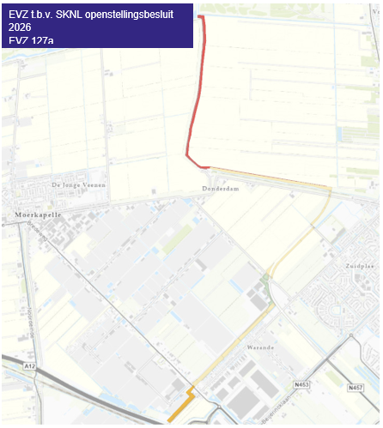

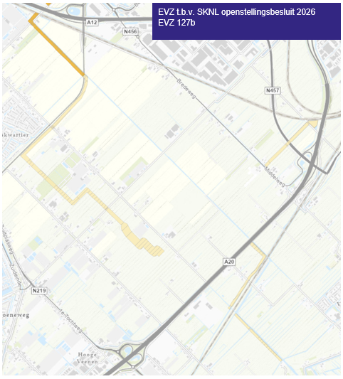

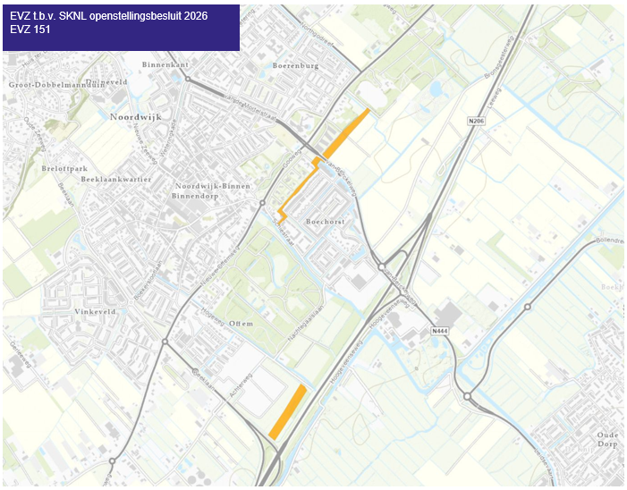

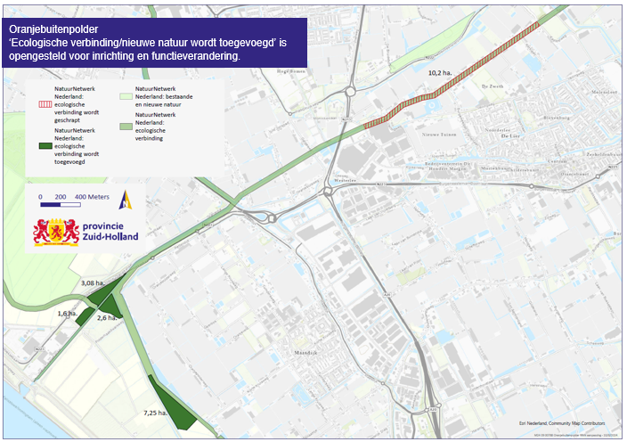

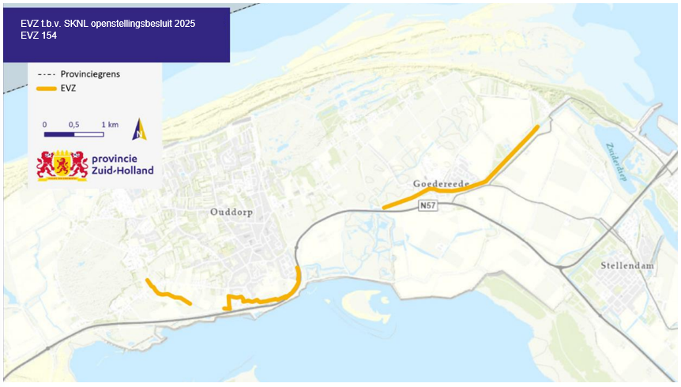

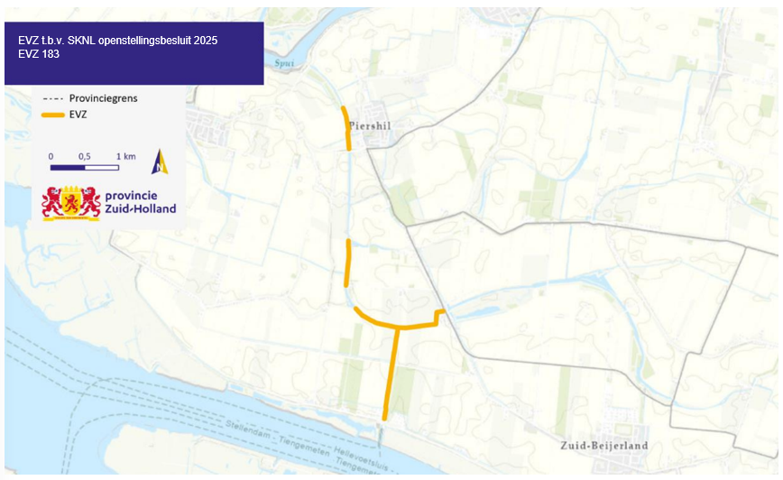

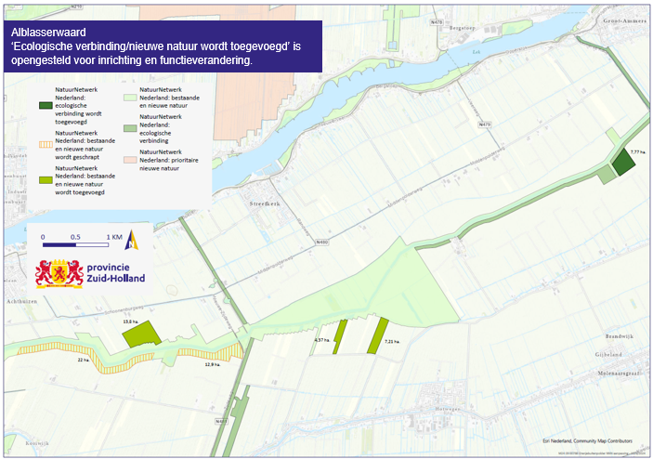

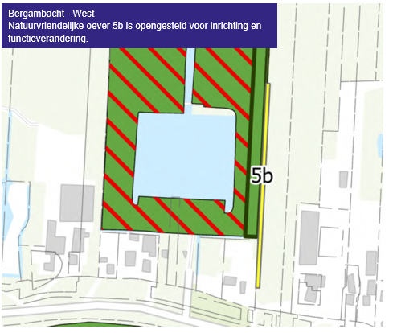

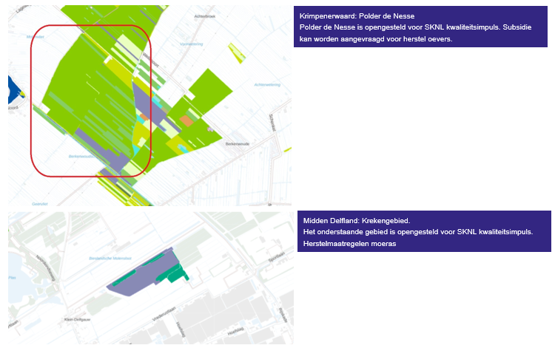

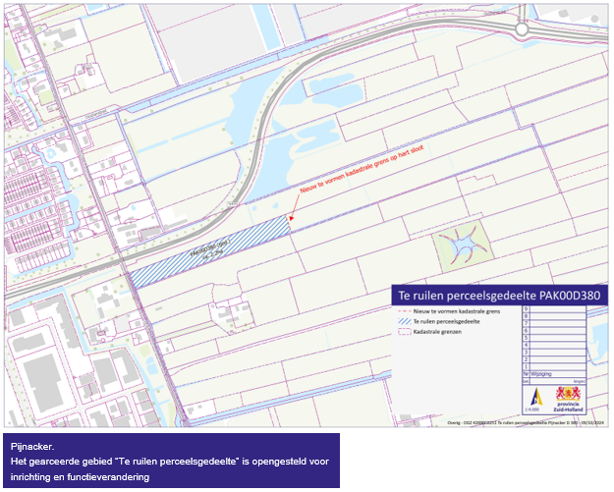

Toelichting
Jaarlijks wordt voor de subsidiëring voor investeringen in en realisatie van natuur en landschap (omvorming, inrichting en kwaliteitsontwikkeling) een openstellingsbesluit voor de Subsidieregeling Kwaliteitsimpuls Natuur en Landschap Zuid-Holland 2013 vastgesteld. In 2013 hebben het Rijk en de provincies het Natuurpact ondertekend, waarin afspraken gemaakt zijn over de ambities en financiering van het Nederlands natuurbeleid voor de periode tot 2027. Dit openstellingsbesluit is opgesteld conform het landelijk format van het IPO.

Prétoets voor investeringssubsidie voor percelen buiten de gearceerde percelen in de bijlage
Gedeputeerde staten kunnen de subsidieaanvrager van investeringssubsidie van artikel 2, tweede lid, om een prétoets verzoeken voorafgaand aan het in behandeling nemen van de subsidieaanvraag voor percelen in Zuid-Holland buiten de gearceerde percelen in de bijlage. Deze prétoets dient om de mogelijkheid te bieden subsidie te kunnen verlenen voor gewenste projecten die niet op de kaart van de bijlage zijn aangegeven. Deze mogelijkheid biedt flexibiliteit in de uitvoering waardoor voorkomen wordt dat gedeputeerde staten op een later moment een nieuw bestuurlijk besluit vaststellen om alsnog subsidie voor het project te kunnen verstrekken.

